「國立臺南大學高等教育深耕計畫」
重要活動與特色文稿/成果報告
子計畫編號及名稱：B-4跨域學習，多元展能 填表日期:108年12月06 日
重要活動及特色文稿/成果報告
活動名稱：科學教育教案設計競賽暨成果發表會
活動時間： 108 年 12 月 02 日 |  |  | 活動地點：本校文薈樓J102
參與人數：教師：__1___人、學生：___18___人、行政人員：___3___人、校外：___0___人
培育能力 | 校核心能力：□道德力 ■自學力 ■創造力 □溝通力 □就業力  (可複選 但建議不超過三項)  說明 : (需說明為何可以達到上述能力的培養)  一、藉由教案設計，主動關心身邊事物，結合生活經驗，以教案設計呈現。  二、透過成果發表會的教案設計經驗分享，使師資生對於自然教案設計有更多元的想法。
培育能力 | 深耕幸褔力：□正向(P) ■投入(E) □關係(R) □意義(M) ■成就感(A)  □適性(I) □跨域(I) (可複選 但建議不超過三項)  說明 : (需說明為何可以達到上述能力的培養)  一、透過本競賽決選出優秀創新的教案，分享師資生的創新教學思維，以提升成就感。  二、藉由發表會舉辦，師資生一同討論分享，表達教學創意概念，創造出新穎且具創意性並能有效達成教學目標之學習活動。
活動概述 | 一、活動目標：  (一)以競賽方式鼓勵中小學教師將自造教育相關理念轉化為教學實踐能力，進行教材研發及教學實作  (二)提升師資生「科學創新與自造」之教學知能  (三)透過辦理發表會，將優良科學創意與自造教學活動設計及成果分享給所有師資生，進而促進創新自造教育之教學品質。  二、流程規劃：  (一)與中心主任與組長討論工作坊的內容與流程。  (二)與講師溝通與討論。  (三)宣傳活動資訊開放報名系統，透過各種管道，將訊息通知給校內師資生。  (四)活動辦理。  (五)進行活動檢討。  三、活動準備：  海報、簡報筆、教案、研習講義。
活動成果 | 一、目標達成情形:  藉由舉辦自然科學教育教案設計競賽活動，促使師資生將課程與教學概念轉化於教學活動設計，強化其素養導向教學及科學教育實踐能力。  二、創新與特色之處:  (一) 探索自然領域課程:  有鑒於本校師資生多為人文學院，對於自然領域方面的實務經驗較為缺乏，因此透過辦理此次教案競賽設計暨成果發表會，邀請得獎者教案作品的分享，使師資生能夠教學相長，互相學習。  (二)分享教案:  師資生以教案分享的方式進行發表會，探討教案設計對於課程的實際應用，由生活經驗出發，讓師資生了解未來在課程發展上，可運用的元素。  三、學生習得成效:  邀請獲獎者將其教案設計理念進行分享，師資生彼此互相切磋，瞭解自然與生活科技領域可以發展的課程，並得知同一個概念能有不同的教學方式與教學媒介，藉以強化師資生們擁有多元的教案設計思考方向、激發創造力;在活動過程中，發放獲獎者的教案成品，讓學生能互相觀摩教案的撰寫方式，多數學生回饋此場活動能提升他們教案設計知能，期望多辦類此活動，進行學術交流。
活動檢討建議 | - 活動時間分配：  有事先告知分享者分享的時間，但在實際分享的過程，沒有特別控制分享者的時間，造成有超時的情況，期望下次活動時間，能盡到時間提醒的義務，立如舉牌示意等，讓活動時間更完美的掌握。  - 教室環境：  因冷氣稍有故障的緣故，導致有一部分學生感到悶熱，下次在借用教室時，應提前試用器材有無完善，讓師生有良好、舒適的空間，以讓活動更加圓滿。  - 結合實作課程安排：  下次可以規劃結合實作的研習，讓同學了解相關知能後，運用平日所學，延續教案設計與發想的能力，透過小組分組、腦力激盪，研發多元與創新的教案，並在課程結束前，進行各組發表與分享，師生共同給予回饋，以讓學生於科技教育教案設計的部份，有更完善的學習。
相關照片與說明
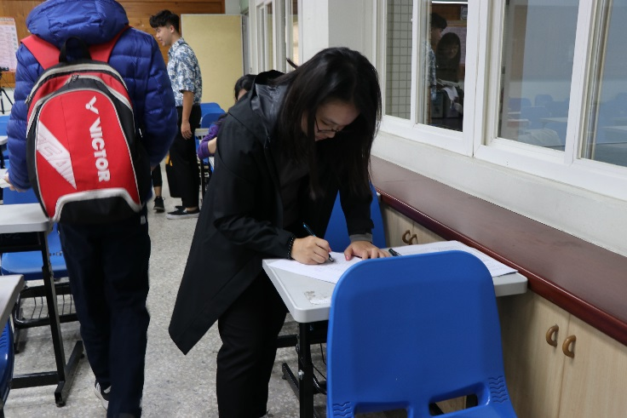 |  | 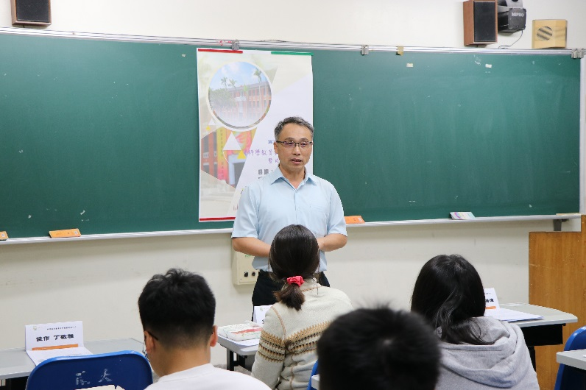
說明：參與學生進行簽到。 |  | 說明：由師培中心卓國雄主任進行開場。
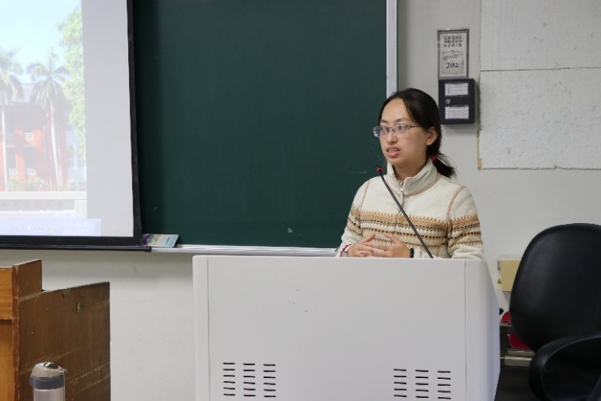 |  | 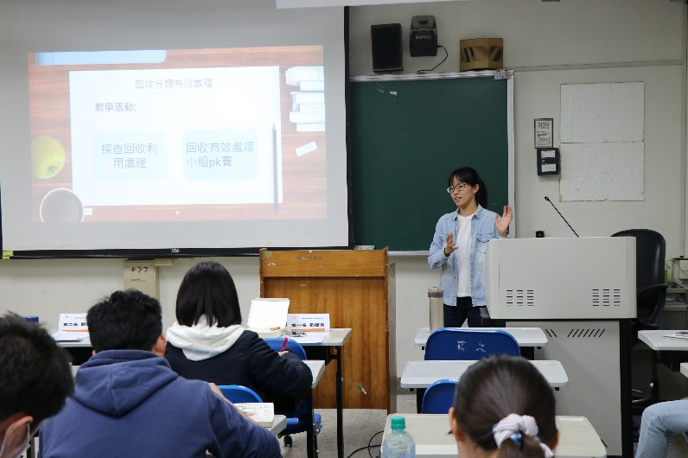
說明：獲獎者分享其教案設計理念。 |  | 說明：參與學生認真聆聽獲獎者之教案設計理念，互相給予回饋，進行意見的交流。
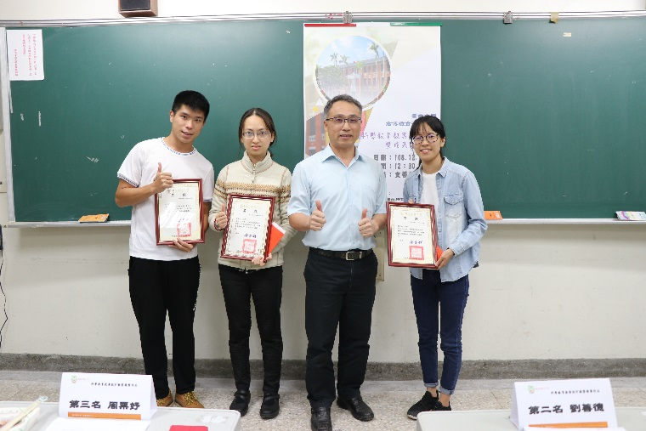 |  | 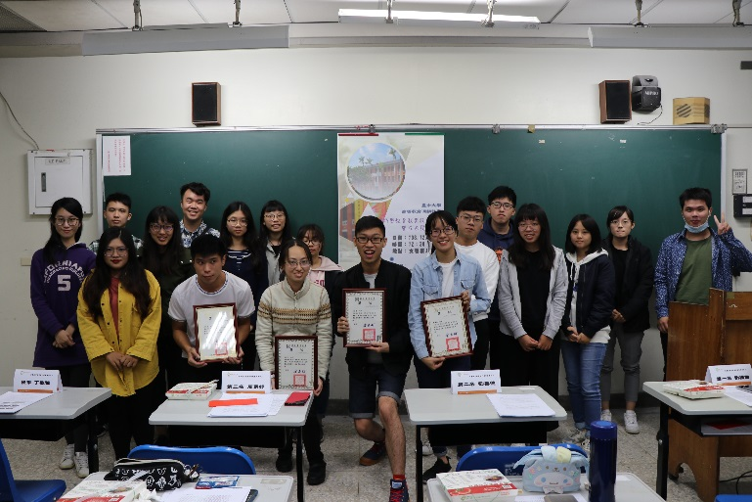
說明：進行頒獎，獲獎同學們一同合照。 |  | 說明： 最後參與同學進行大合照。
執行成果相關附件
□活動議程 ■活動海報 ■活動簽到單 ■活動問卷結果分析
□學生學習心得 □質性回饋建議 □其他:

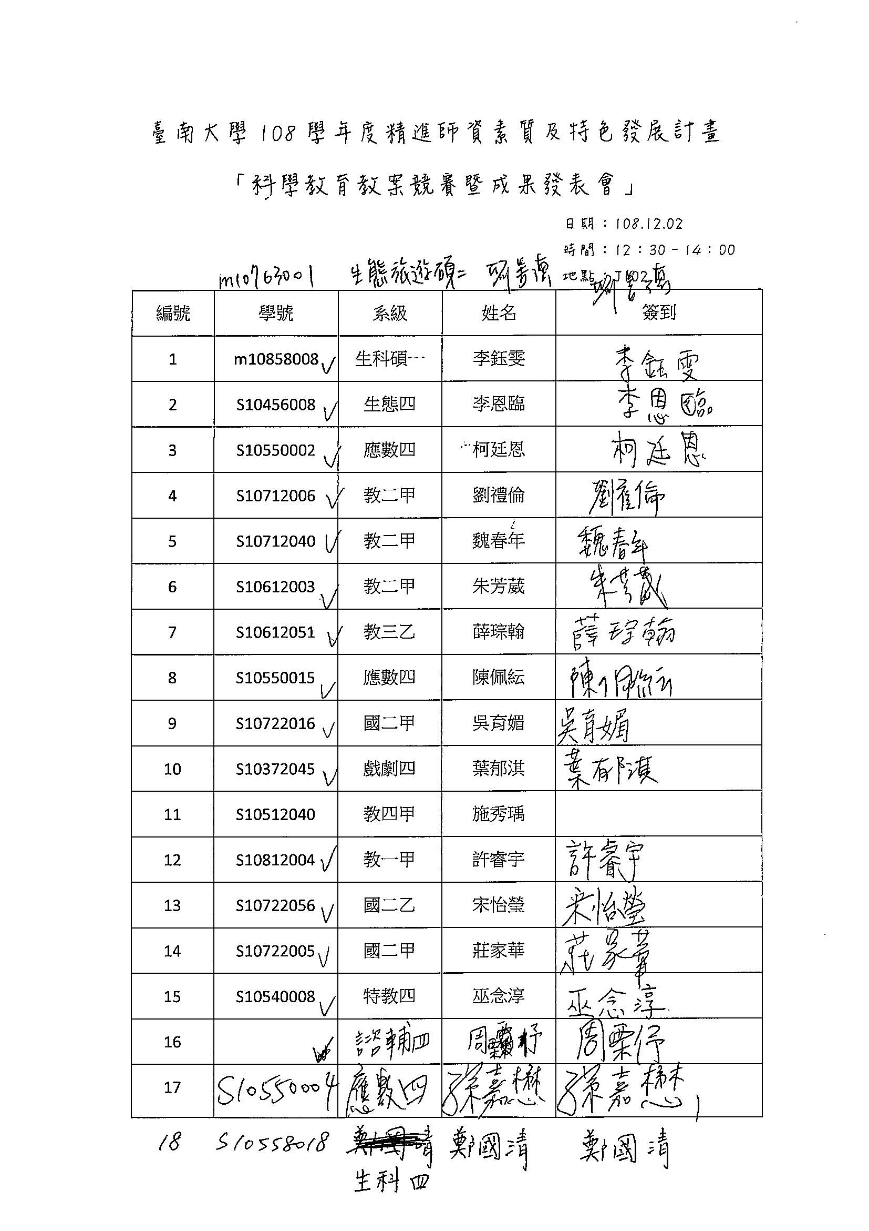
國立臺南大學108年高等教育深耕計畫意見回饋單統計

活動名稱：科學教育教案設計競賽暨成果發表會
活動時間：108年12月02日(星期一)
活動地點：文薈樓J102
活動參與人數：18人
意見回饋單回收數：15份
- 基本資料
身分 | 填答人數 | 教師 |  | 學生 |  | 行政人員 |  | 校外人士 |  | 其他
身分 | 18 | 數量 | 百分比 | 數量 | 百分比 | 數量 | 百分比 | 數量 | 百分比 | 數量 | 百分比
身分 | 18 | 0 | 0% | 18 | 100% | 0 | 0% | 0 | 0% | 0 | 0%

活動訊息來源 | 填答人數 | 網站訊息 |  | 海報看板 |  | 他人介紹 |  | E-mail |  | 其他
活動訊息來源 | 18 | 數量 | 百分比 | 數量 | 百分比 | 數量 | 百分比 | 數量 | 百分比 | 數量 | 百分比
活動訊息來源 | 18 | 7 | 38% | 1 | 6% | 8 | 44% | 2 | 11% | 1 | 6%

二、活動滿意度調查(總平均滿意度4分)
題目 |  |  | 填答人數 | 非常滿意  (5分) |  | 滿意  (4分) |  | 尚可  (3分) |  | 不滿意  (2分) |  | 非常  不滿意  (1分) |  | 平均分數
 |  |  | 填答人數 | 數量 | 百分比 | 數量 | 百分比 | 數量 | 百分比 | 數量 | 百分比 | 數量 | 百分比 | 平均分數
一、整體活動滿意度
1 | 本次活動有助於評估自我能力的優劣勢 |  | 15 | 5 | 33% | 8 | 53% | 2 | 13% | 0 | 0% | 0 | 0% | 4.2
2 | 本次活動可以培養我自信與樂觀的態度 |  | 15 | 5 | 33% | 3 | 36% | 6 | 40% | 1 | 6% | 0 | 0% | 3.8
3 | 本次活動我能夠積極參與及投入 |  | 15 | 5 | 40% | 6 | 40% | 3 | 20% | 1 | 6% | 0 | 0% | 4
4 | 本次活動參與過程中，我能夠與他人建立良好的關係 |  | 15 | 3 | 20% | 4 | 26% | 7 | 46% | 0 | 0% | 0 | 0% | 3.5
5 | 本次活動參與對於未來工作及學習有極大幫助 |  | 15 | 6 | 40% | 7 | 46% | 2 | 13% | 0 | 0% | 0 | 0% | 4.3
6 | 本次活動可以提供我所需要的知識與技能 |  | 15 | 7 | 46% | 6 | 40% | 2 | 13% | 0 | 0% | 0 | 0% | 4.3
7 | 本次活動所學習到的知識及技能，可以讓我多元應用 |  | 15 | 6 | 40% | 9 | 60% | 0 | 0% | 0 | 0% | 0 | 0% | 4.4
8 | 本次活動參與對我而言具有意義 |  | 15 | 8 | 53% | 3 | 20% | 4 | 27% | 0 | 0% | 0 | 0% | 4.3
9 | 本次活動參與使我獲得成就感 |  | 15 | 5 | 33% | 3 | 20% | 4 | 27% | 2 | 13% | 0 | 0% | 3.5
10 | 我認為本次活動能夠落實本校大學社會責任的實踐 |  | 15 | 4 | 27% | 6 | 40% | 5 | 33% | 0 | 0% | 0 | 0% | 3.9
11 | 本次活動能夠落實本校在地化發展的特色 |  | 15 | 3 | 20% | 5 | 33% | 4 | 27% | 2 | 13% | 0 | 0% | 3.4
12 | 本次活動能夠落實本校國際化發展的的願景 |  | 15 | 4 | 27% | 4 | 27% | 5 | 33% | 1 | 7% | 0 | 0% | 3.5
學生填寫 | 1 | 本次活動有助於我專業能力的培養 | 15 | 7 | 47% | 7 | 47% | 1 | 7% | 0 | 0% | 0 | 0% | 4.4
學生填寫 | 2 | 本次活動有助於我跨域能力的培養 | 15 | 4 | 27% | 9 | 60% | 2 | 13% | 0 | 0% | 1 | 9% | 4.2
學生填寫 | 3 | 本次活動有助於我人文素養的培養 | 15 | 2 | 13% | 10 | 67% | 3 | 20% | 0 | 0% | 0 | 0% | 3.9
學生填寫 | 4 | 本次活動有助於我道德力的培養 | 15 | 2 | 13% | 7 | 47% | 6 | 40% | 0 | 0% | 0 | 0% | 3.7
學生填寫 | 5 | 本次活動有助於我自學力的培養 | 15 | 6 | 40% | 6 | 40% | 3 | 20% | 0 | 0% | 1 | 9% | 4.2
學生填寫 | 6 | 本次活動有助於我創造力培養 | 15 | 8 | 53% | 6 | 40% | 1 | 9% | 0 | 0% | 0 | 0% | 4.5
學生填寫 | 7 | 本次活動有助於我溝通力的培養 | 15 | 3 | 20% | 5 | 33% | 6 | 40% | 0 | 0% | 0 | 0% | 3.5
學生填寫 | 8 | 本次活動有助於我就業力的培養 | 15 | 4 | 27% | 7 | 47% | 4 | 27% | 0 | 0% | 0 | 0% | 4

三、感想與建議
您覺得本次活動創新與特色之處為何？
- 能更知道別人教案的創新處。
- 以競賽活動提升大家對教案設計的動力並以此讓同學在切磋中學習。
- 以科學為主軸做為教案的基礎，且讓每一位得獎人員都有充足的時間發表自己的教案，除了可獲得得獎者教案的精華，也可以跟得獎者互動切磋琢磨。
- 很多影片跟網站的資源媒材加入教學設計。
- 科學教育跨領域教案，融合遊戲，主要透過實驗讓學生自主探究、實作來吸收知識，非傳統式教學更能加深印象。
- 分享教案。
- 希望日後多辦類似這種活動，進行學術交流。
- 透過教案設計激發創造力，也藉由得獎同學分享其設計想法。
- 聽到很多很有創意的教案。
- 可以透過彼此交流增長自己的教學知識。
您對本次活動的內容哪部分最深刻或收穫最多？
- 同學的分享與設計思考方式。
- 教案的創意發揮讓我對於未來的教案撰寫更有想法。
- 對於教案設計有更多了解、且教學方式亦有所收穫、設計桌遊與課程連結。
- 用生活化的方向，去做教案能更清楚讓小孩更明確。
- 用手作或是實驗可以貼近生活。
- 教案設計的部份獲益良多。
- 桌遊很有趣。
- 創新思考。
- 教案設計。
- 教案設計的內容多元化。
- 同學分享的教案設計，可以看到更多創意的內容。
- 在台下聽發現很多很棒的想法。
- 看到好有創意又大膽的教案設計，讓我大開眼界。
- 透過分享發表教案，傳遞理念!
整體建議
1.電腦、投影機等設備能先準備好。
2.時間設定計時，時間到就請演講者下台，以免壓縮到其他人時間。
3.口頭報告不是很清楚，沒有PPT的部份。
4.良好。
5.可以再有分享會。
6.希望學校能再多安排科學教育的課程，本人是自然相關科系，對於實驗操作算在行，但教案設計略顯生疏，不知道師培中心是否有提供相關培訓?此次參賽的同學指導老師是怎麼找的?期望有更多資源在科學教育上。
7.可以有更多不同的教案分享。



